

Documento de High-Level Domain Modal
Olhar Pedagógico IA

cei CENTRO DE EDUCAÇÃO INFANTIL ursinho pimpão LTDA
Este documento é propriedade intelectual do autor e não poderá ser utilizado ou alterado sem a autorização do mesmo.

ÍNDICE

1. 1. Introdução 4
1.1. Objetivo do Documento 4
1.2. Escopo do Modelo 4
1.3. Documentos Relacionados 4
2. Contexto do Domínio 4
2.1. Descrição do Domínio de Negócio 4
2.2. Problemas de Negócio 5
3. Visão Geral do Modelo de Domínio 5
3.1. Estrutura Geral do Domínio 5
3.2. Diagrama Geral do Modelo de Domínio 6
4. Eventos do Domínio 6
4.1. Eventos Principais 6
4.2. Fluxos de Eventos 7

Revisões

Data | Versão | Autor | Detalhe da Alteração
11/03/2026 | 1.0 | Mateus Navarro Bella Cruz | Criação do Documento

1. Introdução

Objetivo do Documento

O objetivo deste documento é descrever o modelo conceitual do domínio do sistema, identificando as principais entidades, seus relacionamentos e os eventos que ocorrem dentro do contexto da aplicação.
Esse modelo auxilia no entendimento das informações manipuladas pelo sistema e serve como base para o desenvolvimento da estrutura de dados e da lógica de negócio.

Escopo do Modelo

O modelo de domínio apresentado neste documento representa as entidades relacionadas ao registro de observações pedagógicas realizadas pelas professoras, ao processamento de áudio por inteligência artificial e ao acompanhamento do comportamento dos alunos.
O escopo inclui as entidades relacionadas ao registro de observações, transcrição de áudio, análise de comportamento e organização das informações dos alunos.

Documentos Relacionados

Este documento está relacionado aos seguintes artefatos do projeto:
- Product Vision
- Business Case
- Persona Definition
- Capability Map
- Product Scope Definition

Contexto do Domínio

Descrição do Domínio de Negócio

O sistema Olhar Pedagógico com IA está inserido no contexto da educação infantil, com foco no registro e acompanhamento de observações pedagógicas realizadas pelas professoras durante as atividades escolares.
As professoras registram observações sobre o comportamento e desenvolvimento dos alunos através de mensagens de áudio enviadas pelo sistema. Essas mensagens são processadas por serviços de inteligência artificial responsáveis por gerar transcrições e análises das informações registradas.
As informações geradas são organizadas e armazenadas para permitir o acompanhamento do desenvolvimento dos alunos ao longo do tempo.

Problemas de Negócio

Atualmente, muitas observações pedagógicas são registradas de forma manual ou acabam não sendo registradas devido à rotina intensa das professoras.
Entre os principais problemas identificados estão:
- Falta de organização estruturada das observações pedagógicas.
- Dificuldade em registrar observações durante o dia a dia escolar.
- Ausência de histórico consolidado sobre o comportamento dos alunos.
- Dificuldade de análise das informações registradas.
O sistema proposto busca resolver esses problemas permitindo o registro rápido de observações por meio de áudio e utilizando inteligência artificial para organizar e analisar essas informações.

Visão Geral do Modelo de Domínio

Estrutura Geral do Domínio

O domínio do sistema é composto por entidades relacionadas aos usuários, aos alunos, às observações pedagógicas e ao processamento das informações registradas.
As principais entidades do domínio incluem:
- Professora
- Aluno
- Registro de Observação
- Gravação de Áudio
- Transcrição
- Análise de Observações
- Análise de Comportamento do Aluno
Essas entidades se relacionam para representar o fluxo completo de registro e análise das observações pedagógicas dentro do sistema.

Diagrama Geral do Modelo de Domínio

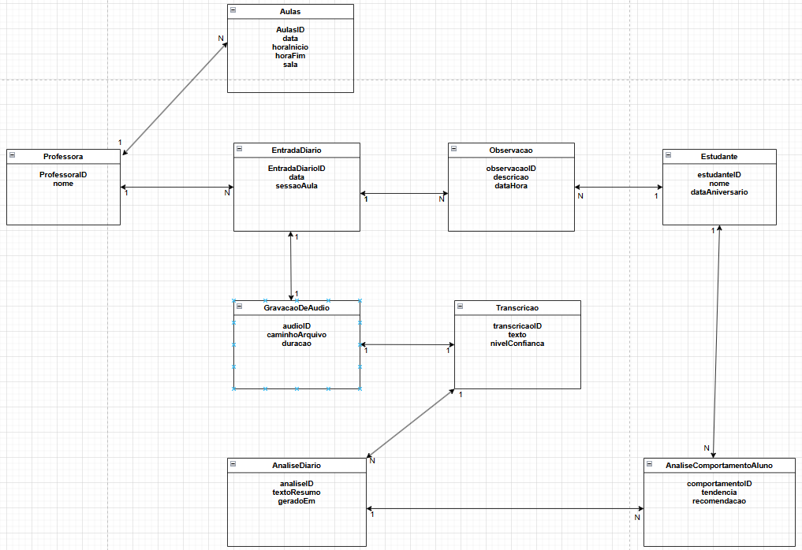

Eventos do Domínio

Eventos Principais

Os principais eventos do domínio do sistema incluem:
- Registro de observação pedagógica pela professora.
- Envio de áudio contendo observações sobre os alunos.
- Processamento do áudio por serviços de inteligência artificial.
- Geração de transcrição automática.
- Geração de resumo das observações registradas.
- Armazenamento das informações no banco de dados.
- Consulta das informações registradas pelas professoras ou coordenação pedagógica.

Fluxos de Eventos

O fluxo principal de eventos ocorre da seguinte forma:
- A professora envia uma mensagem de áudio contendo observações sobre os alunos.
- O sistema recebe o áudio e envia para o serviço de inteligência artificial.
- O serviço de IA realiza a transcrição do áudio.
- O sistema gera um resumo das observações registradas.
- As informações são armazenadas no banco de dados.
- As professoras e a coordenação pedagógica podem consultar os registros posteriormente.

